

TIVA 160/TIVA 200

BETTGITTER
DE
BED RAIL

PL
BARIERKA DO ŁÓŻKA
EN

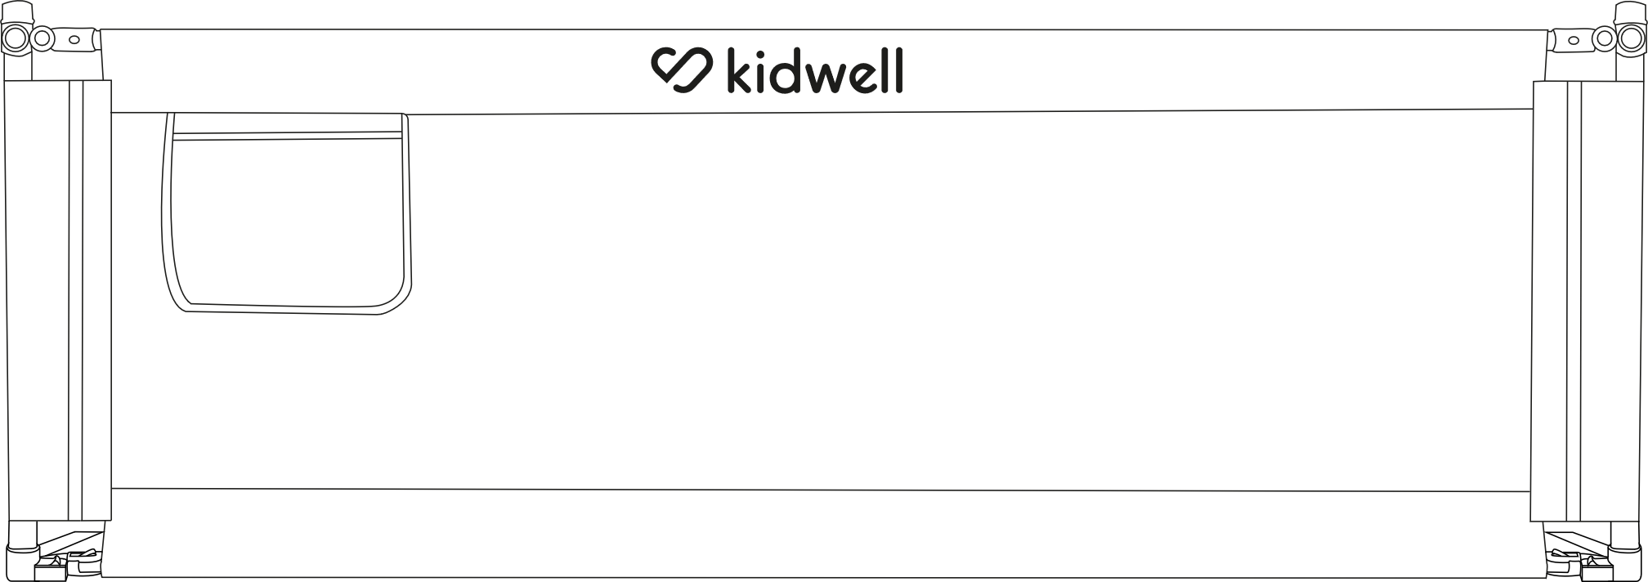

INSTRUKCJA OBSŁUGI

PL
USER MANUAL

EN
BENUTZERHANDBUCH

DE
TIVA 160 / TIVA 200

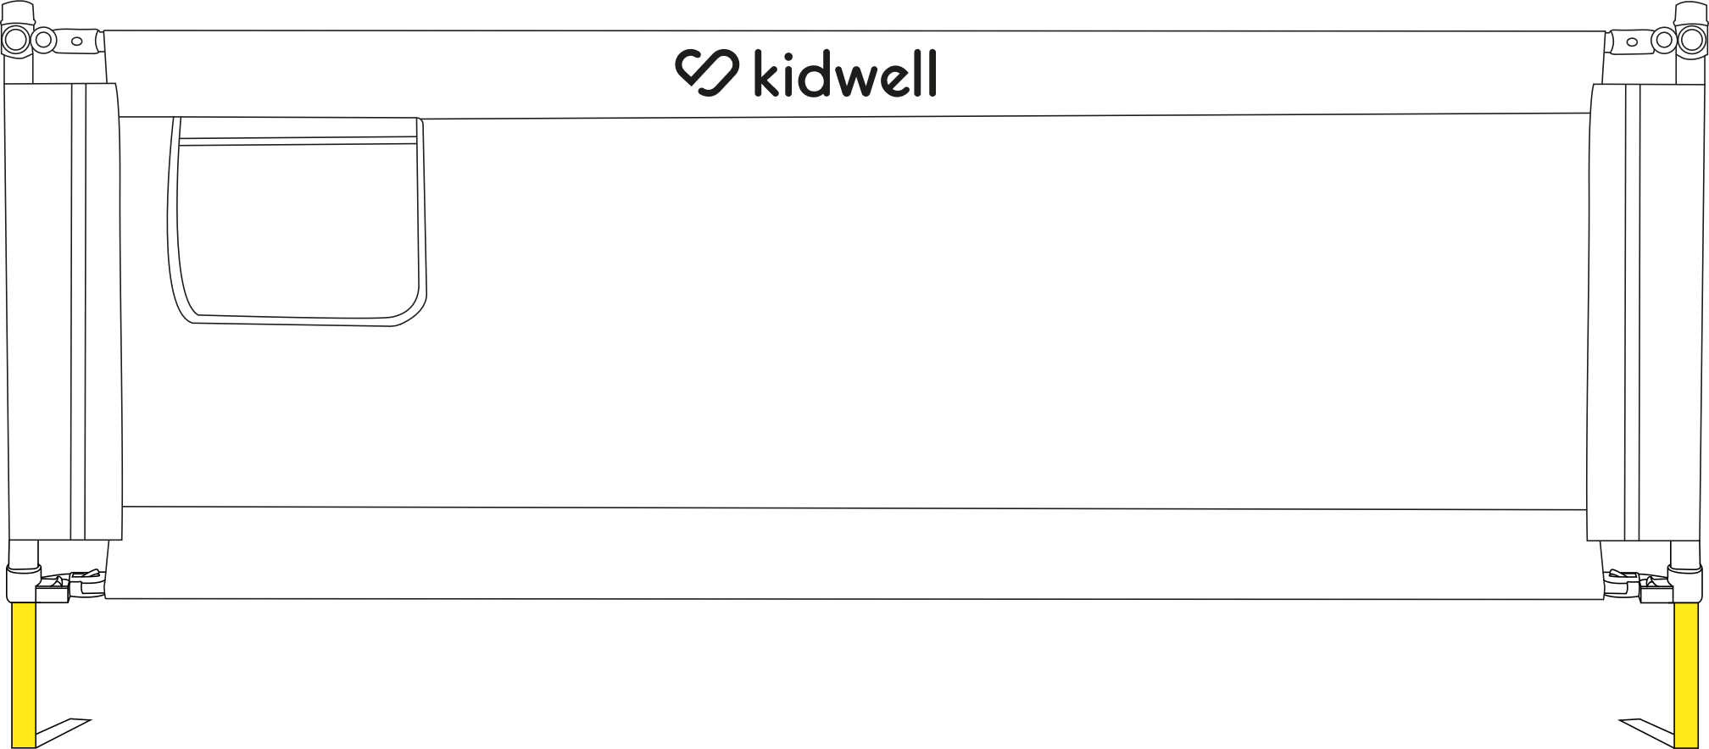

17

DEUTSCH

13

ENGLISH

9

POLSKI

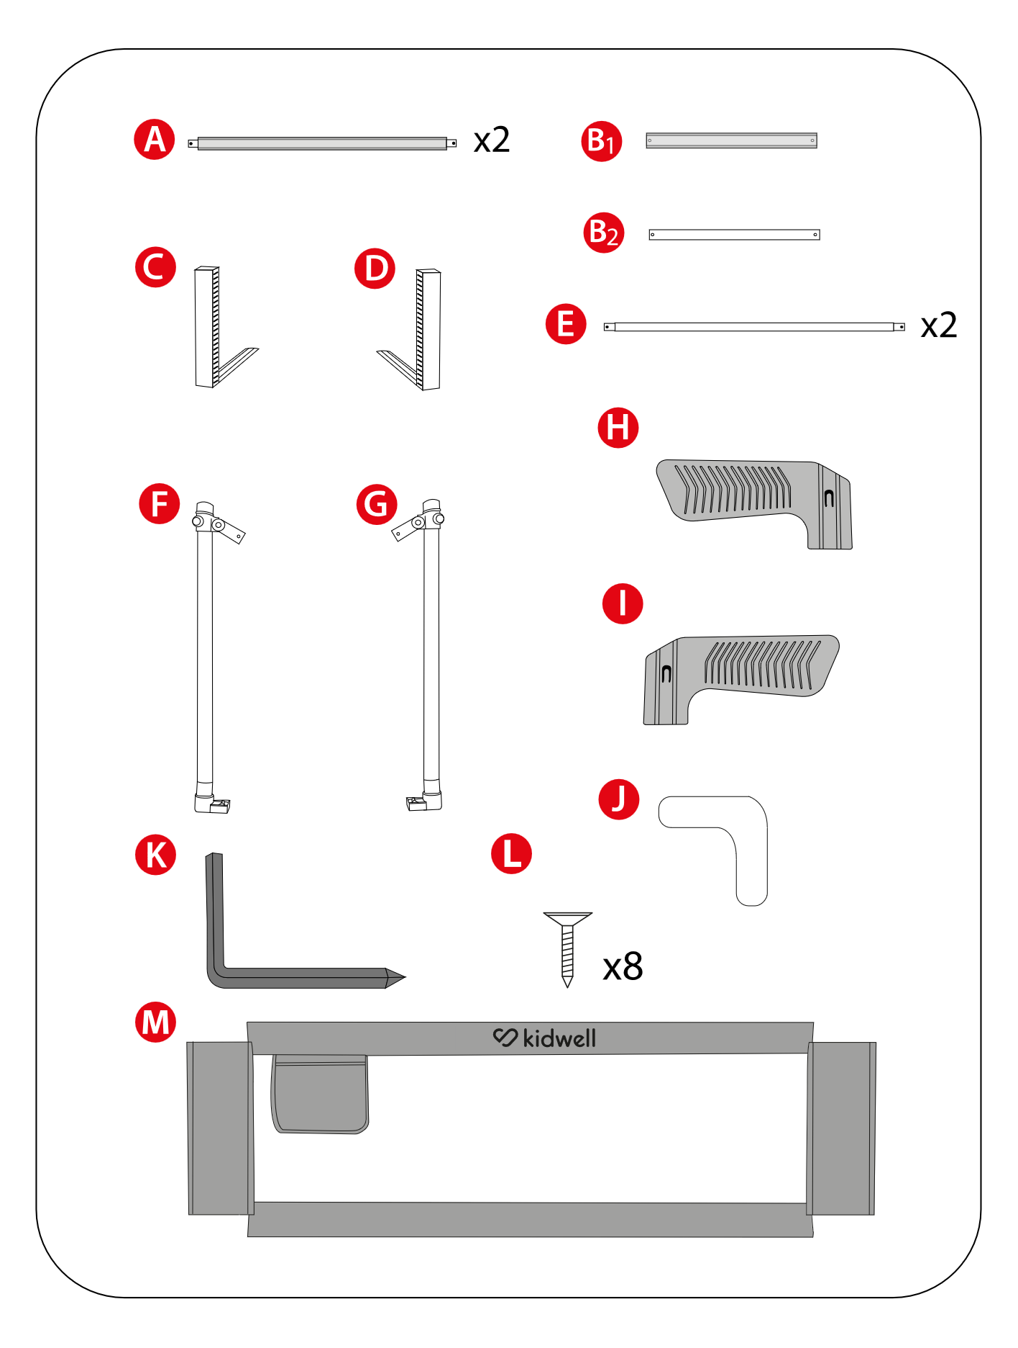
OPIS CZĘŚCI PRODUKTU DESCRIPTION OF PRODUCT PARTS BESCHREIBUNG DER PRODUKTTEILE

CI PRODUKTU
`

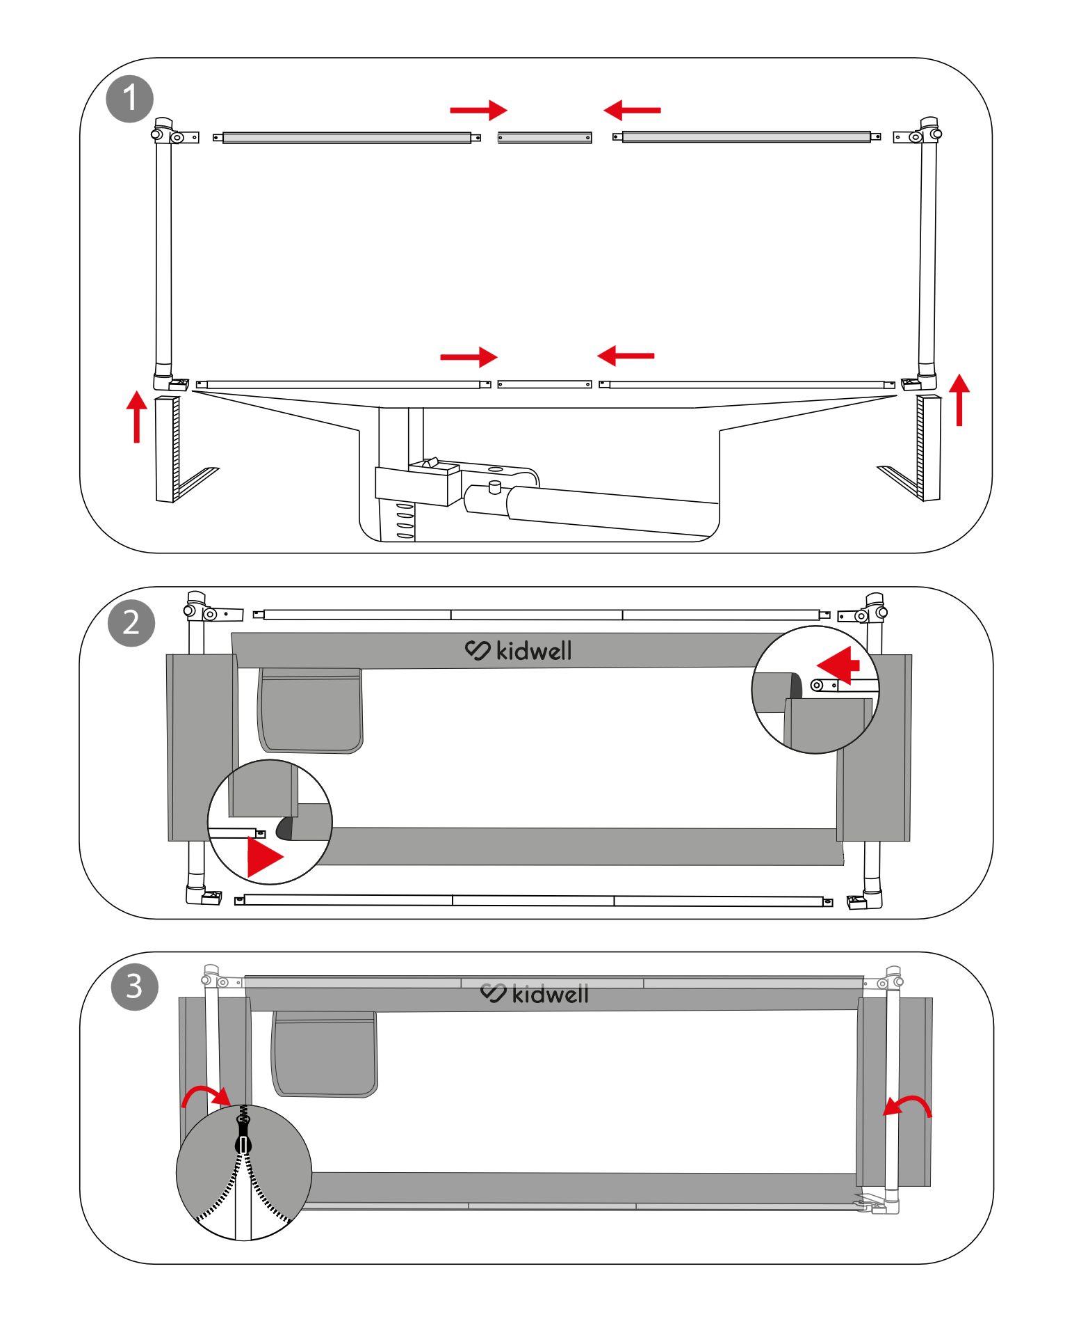
SKŁADANIE BARIERKI ASSEMBLING BED RAIL FALTBARE BETTGITTER

REGULACJA WYSOKOŚCI HEIGHT ADJUSTMENT HÖHENVERSTELLUNG
SKŁADANIE BARIERKI ASSEMBLING BED RAIL MONTAGE DES BETTGITTERS

BEFESTIGUNG DES BETTGITTER

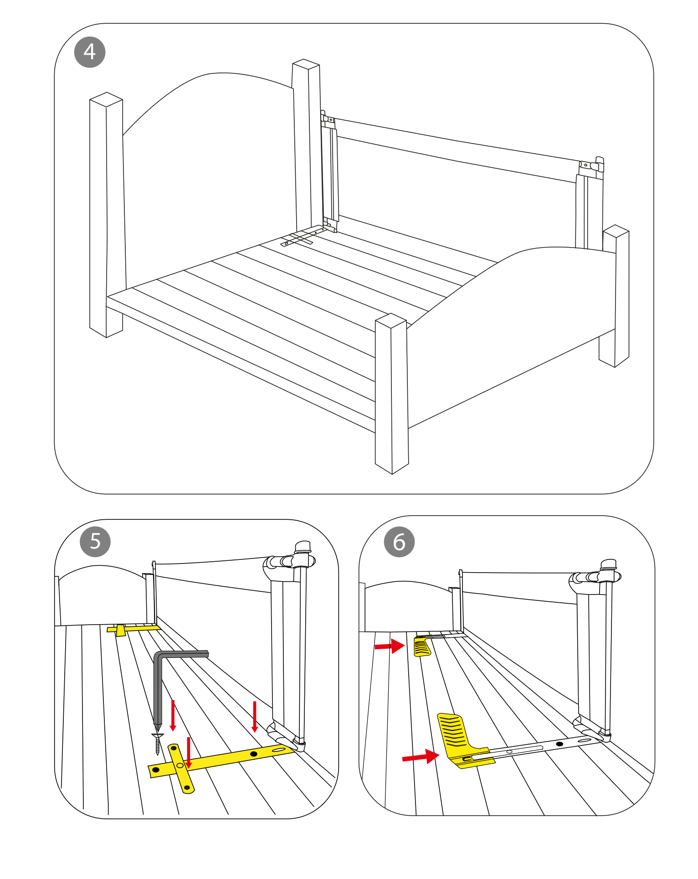
MOCOWANIE BARIERKI DO ŁÓŻKA FIXING BED RAILS TO THE BED BEFESTIGUNG DES BETTGITTER

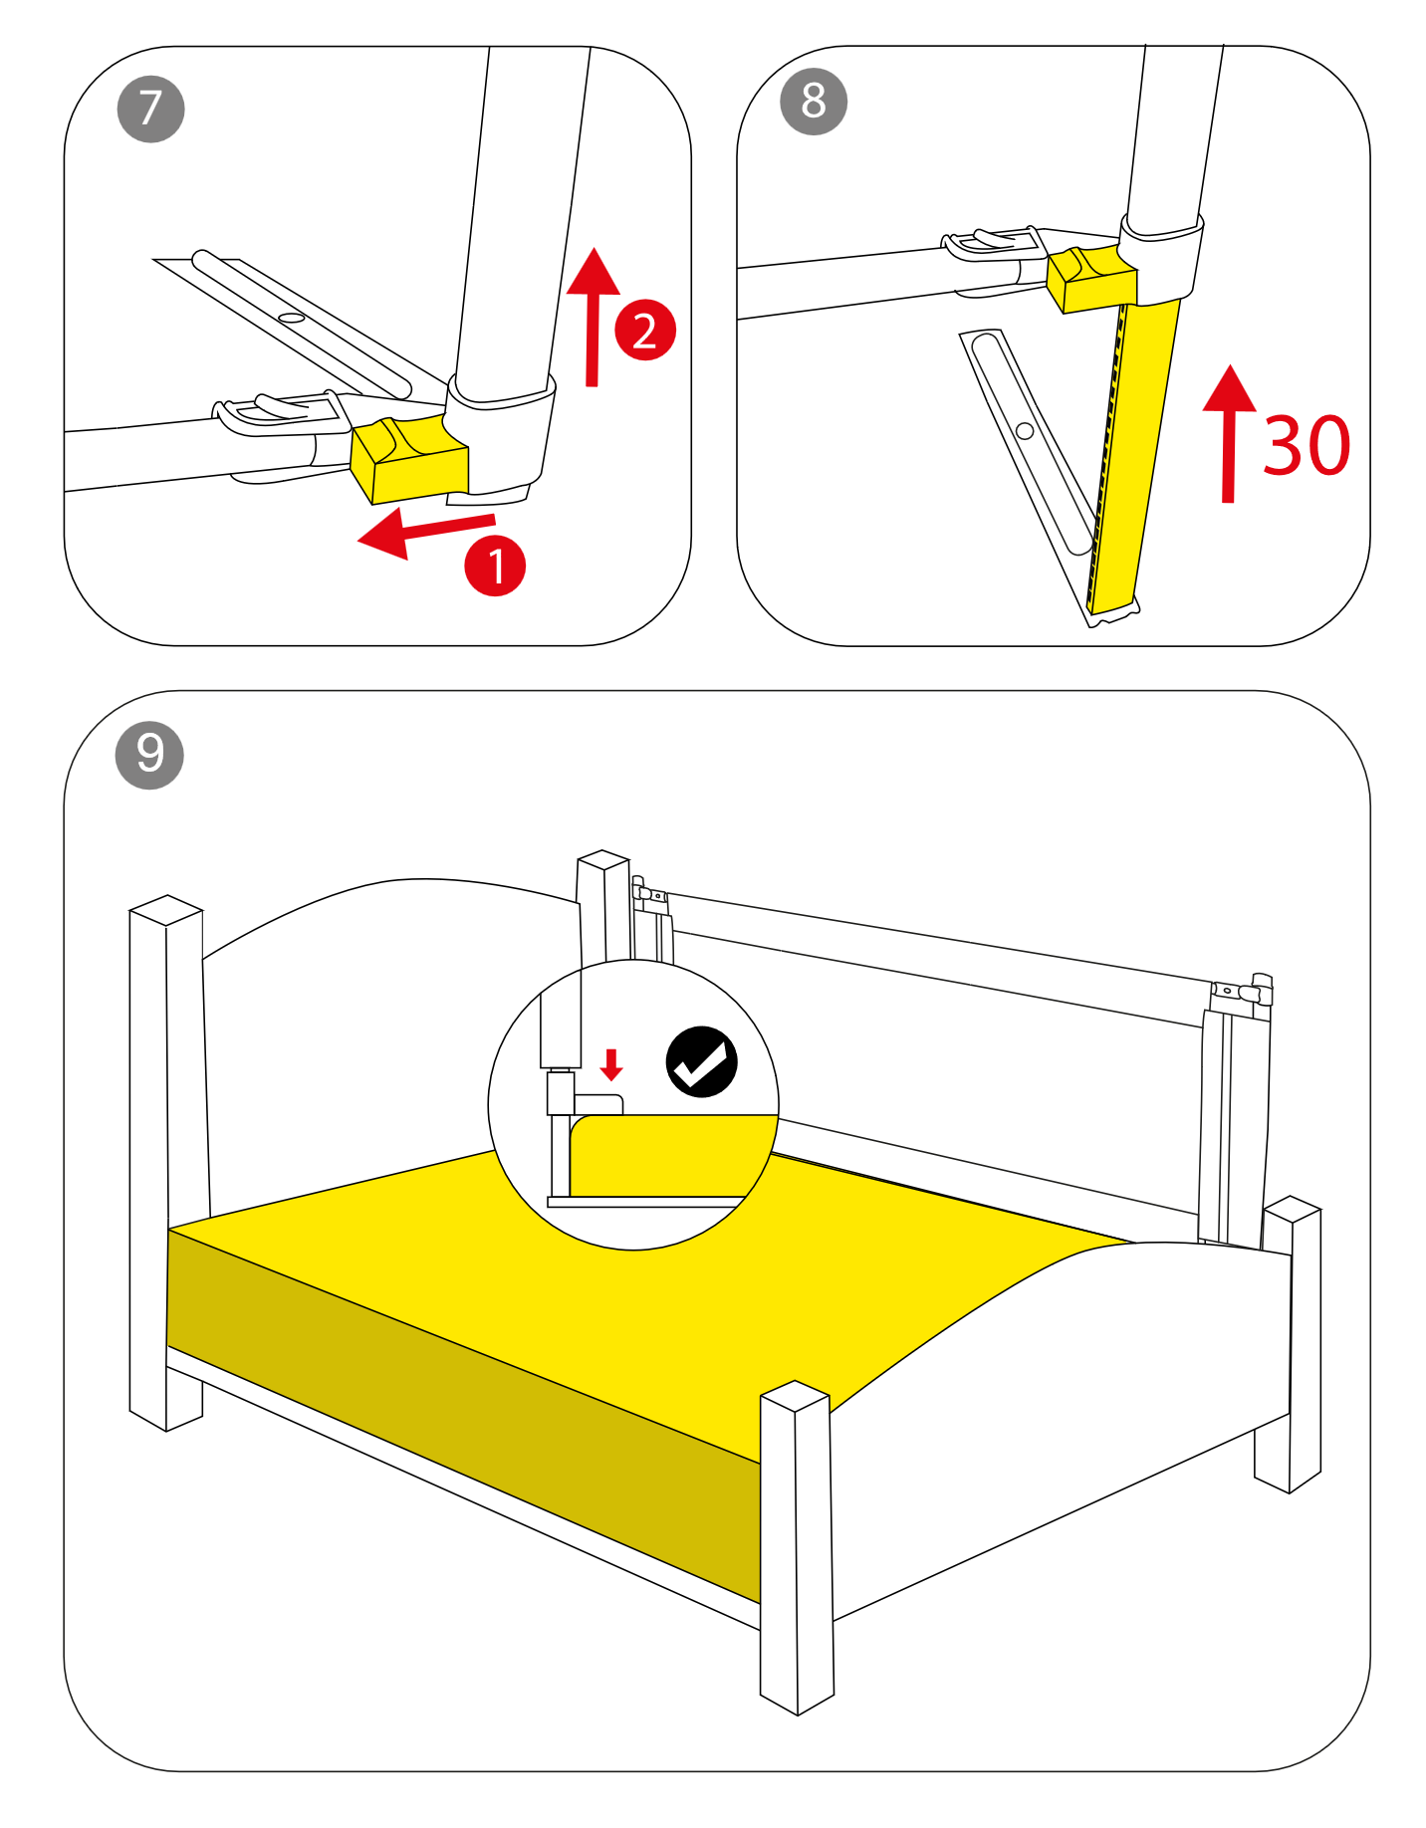
REGULACJA WYSOKOŚCI
HEIGHT ADJUSTING
HÖHENVERSTELLUNG

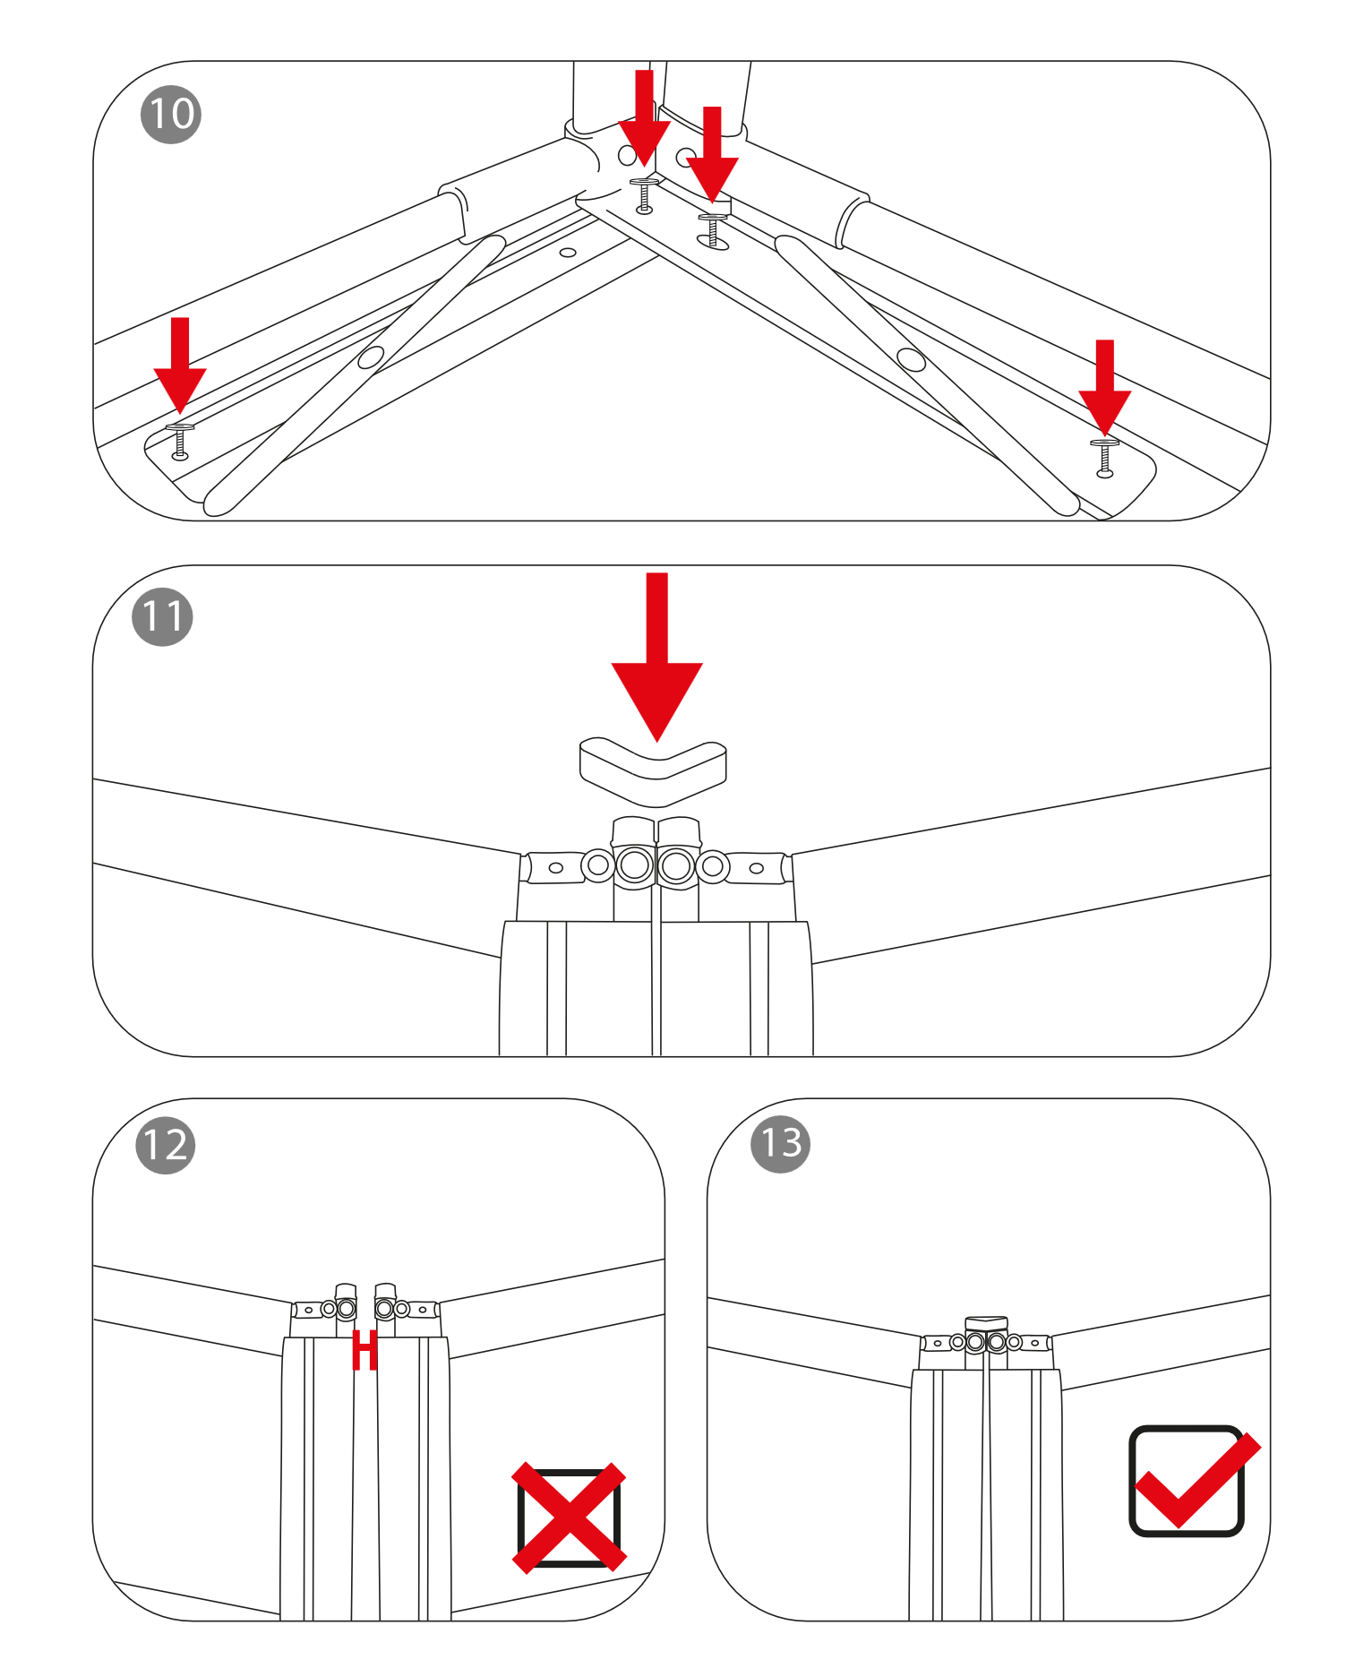
ŁĄCZENIE BARIEREK CONNECTING BED RAILS
VERBINDUNG DER SCHUTZGITTER

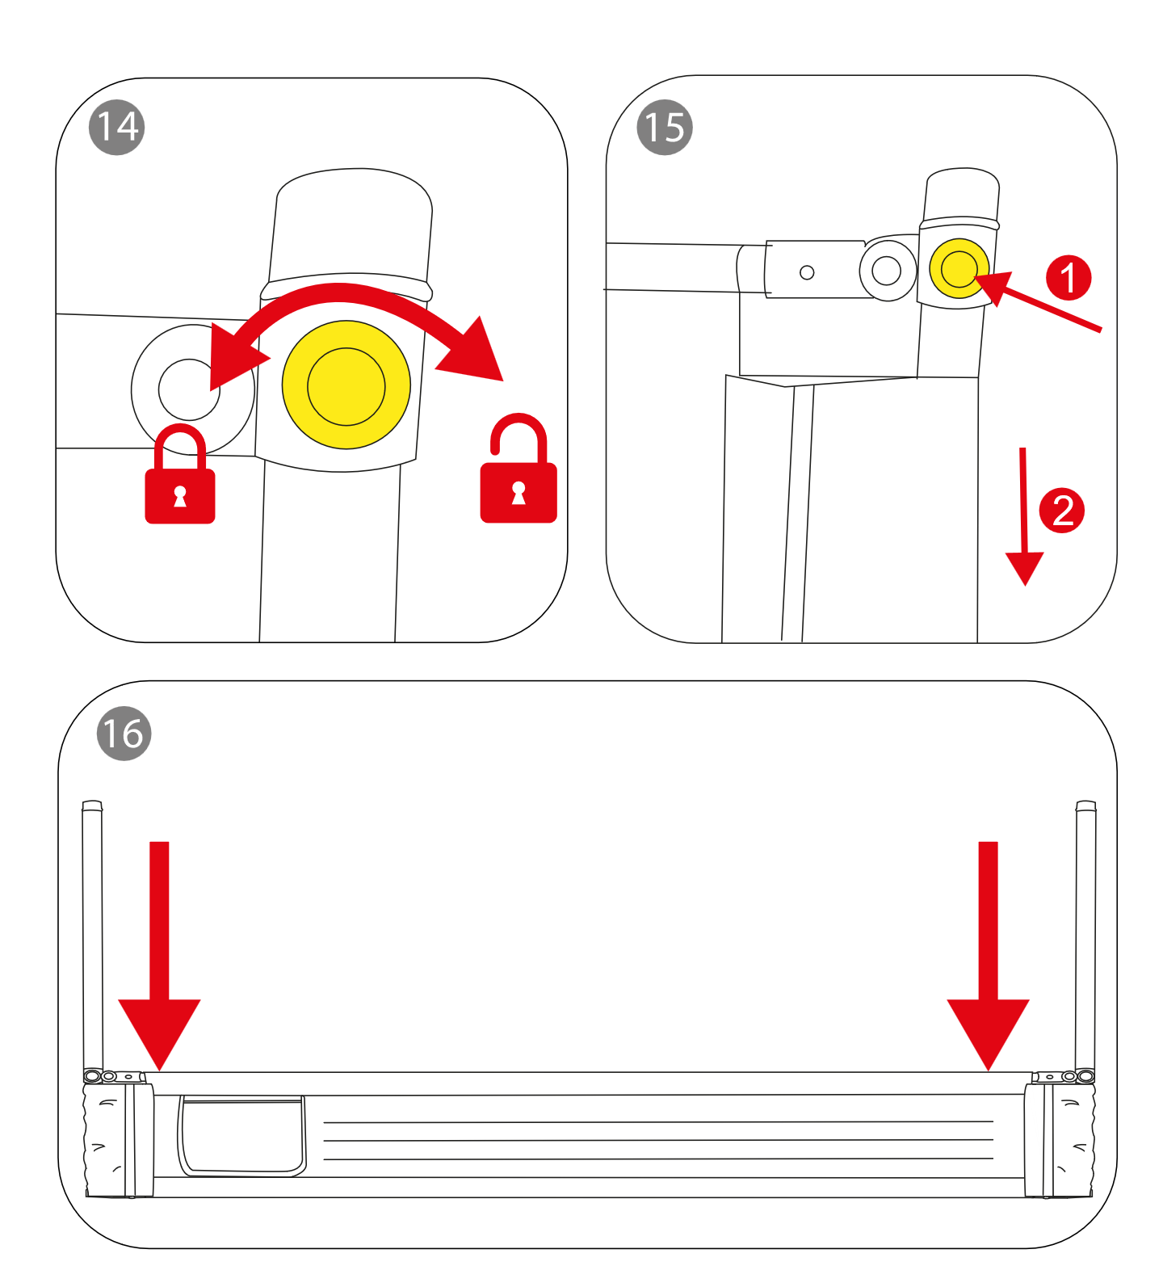
OPUSZCZANIE I BLOKADA LOWERING AND BLOCKING
ABKLAPPEN UND VERRIEGELN

Dziękujemy za zakup produktu marki Kidwell.
Naszym priorytetem jest bezpieczeństwo dziecka oraz tworzenie pięknych wspomnień.
W przypadku jakichkolwiek pytań, prosimy o kontakt na adres e-mail:
bok@kidwell.eu
Prosimy o dokładne przeczytanie poniższej instrukcji oraz stosowanie się do jej poleceń. Celem instrukcji jest dostarczenie informacji o tym, jak prawidłowo i bezpiecznie korzystać z produktu. Po złożeniu produktu proszę upewnić się czy wszystkie funkcje działają prawidłowo oraz czy są zabezpieczone zgodnie z zaleceniami instrukcji.
Brak zastosowania się do poleceń zawartych w tej instrukcji może spowodować poważne obrażenia.

WAŻNE: Pamiętaj, aby usunąć i wyrzucić wszystkie elementy opakowania, które były załączone wraz z produktem, tak aby nie pozostały w zasięgu dziecka (m.in. elementy kartonu, folie itp.). Mogłoby to spowodować ryzyko obrażeń, np. zagrożenie zadławieniem.

WAŻNE!
ZACHOWAĆ DO WGLĄDU W PRZYSZŁOŚCI

OSTRZEŻENIE:
- Ten produkt nie jest odpowiedni dla dzieci poniżej 18 miesięcy i powyżej 5 lat.
- Barierka nadaje się do materaców o grubości od 10 do 28 cm.
- Produkt powinien być używany pod nadzorem osoby dorosłej.
- Przeznaczone dla dzieci, które nie śpią już w łóżeczku. Nie montować na łóżeczkach dziecięcych.
- Nie używać barierki, jeśli brakuje jakiś części lub są uszkodzone.
- Nie stosować barierek w łóżeczkach dziecięcych, łóżkach piętrowych, wodnych oraz dmuchanych.
- Po instalacji upewnij się, że między materacem a barierką nie ma przerwy. Barierka powinna przylegać do łóżka.
- Barierki można używać tylko wtedy, gdy przycisk blokady opuszczania jest zablokowany.
- Produkt jest stworzony by zapobiegać upadkom z łóżka. To nie jest zabawka. Nie pozwól dziecku się wspinać na barierkę, to grozi upadkiem!
- Jeśli między barierką a materacem jest przerwa, oznacza to, że montaż jest nieprawidłowy, lub grubość materaca jest niewłaściwa. Rodzice są odpowiedzialni za podjęcie środków w celu zapewnienia bezpieczeństwa zgodnie z instrukcją, w przeciwnym razie grożą poważne konsekwencje, takie jak uduszenie. Unikaj przerwy między dwoma barierkami.
- Podczas łączenia barierek dopilnuj, aby mocno przylegały do siebie. Połącz obie barierki za pomocą dołączonej złączki.
- Okresowo sprawdzać stan mocowania barierki do łóżka. Wadliwy montaż może prowadzić do upadku i przewrócenia się produktu, a nawet do powstania obrażeń.
- Nie używaj akcesoriów ani części zamiennych innych niż zalecane przez producenta.
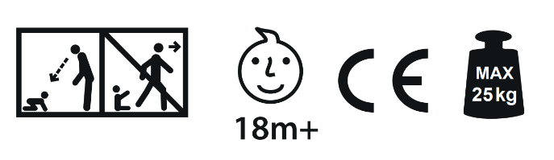

CHARAKTERYSTYKA
- 30 poziomów regulacji wysokości
- Pasuje do materaców o grubości od 10 cm do 28 cm
- Siateczkowy materiał zapewnia wentylację
- Możliwość obniżenia barierki zapewnia łatwe wchodzenie i wychodzenie z łóżka
- Bezpieczne, zaokrąglone narożniki
- Stabilna, lekka konstrukcja z piankową osłoną
- Praktyczna kieszonka na drobiazgi
- Łatwy montaż i demontaż

OPIS CZĘŚCI PRODUKTU
A. Poprzeczki górne z otuliną
B1. Łączniki poprzeczek górnych z otuliną
B2. Łącznik poprzeczek dolnych
C. Podpórka lewa
D. Podpórka prawa
E. Poprzeczki dolne
F. Prowadnica lewa z mechanizmem opuszczania
G. Prowadnica prawa z mechanizmem opuszczania
H. Stopa stabilizująca lewa
I. Stopa stabilizująca prawa
J. Łącznik barierek
K. Śrubokręt
L. Wkręty
M. Obicie tekstylne

SKŁADANIE BARIERKI
Składanie barierki przedstawione jest na rysunkach 1, 2 i 3.
- Połącz dwie poprzeczki górne (A) z łącznikiem poprzeczek górnych (B1) oraz dwie poprzeczki dolne (E) z łącznikiem poprzeczek dolnych (B2). Poprawne połączenie poprzeczek zostanie zasygnalizowane charakterystycznym kliknięciem (rys 1).
UWAGA!
Pozostaw otuliny piankowe na górnych elementach barierki.

- Zmontowane poprzeczki przełóż przez górne i dolne rękawy obicia tekstylnego (M) (rys. 2).
- Wciśnij poprzeczkę górną w gniazdo mechanizmu opuszczania prowadnicy lewej. Poprawne połączenie zostanie zasygnalizowane charakterystycznym kliknięciem. Powtórz czynność dla prowadnicy prawej (rys 1).
- Wciśnij poprzeczkę dolną w elementy łączące umieszczone w dolnej części prowadnicy lewej. Poprawne połączenie zostanie zasygnalizowane. charakterystycznym kliknięciem. Powtórz czynność dla prowadnicy prawej (rys. 1).
- Naciągnij obicie tekstylne na prowadnice lewą (F) oraz prowadnicę prawą (G) i zapnij zamek błyskawiczny (rys. 3).

MOCOWANIE BARIERKI DO ŁÓŻKA
Mocowanie barierki przedstawione jest na rysunkach 4, 5 i 6.
- Zdejmij materac z łóżka (rys. 4).
- Przykręć podpórki barierki (C) i (D) do stelaża łóżka (rys. 5) lub użyj dołączonych do zestawu stóp stabilizujących (H) i (I) (rys. 6). Montując barierkę do stelaża użyj odpowiednich dołączonych wkrętów (L). W przypadku montażu stóp stabilizujących (H) i (I), wciśnij je w podpórki barierki (C) i (D). Poprawne połączenie zostanie zasygnalizowane charakterystycznym kliknięciem. Stopy stabilizujące powinny być skierowane do wewnątrz barierki i opierać się na stabilnych elementach dna łóżka.

REGULACJA WYSOKOŚCI
Regulacja wysokości barierki przedstawiona jest na rysunkach 7, 8 i 9.
- Aby odblokować mechanizm regulacji wysokości. (rys. 7), pociągnij i przytrzymaj przycisk suwakowy, który znajduje się na dolnej części prowadnicy z mechanizmem (F) i (G).
- Dopasuj wysokość podpórek do grubości materaca. Wyreguluj wysokość podpórek (C) i (D), tak aby stabilizator był umieszczony nad materacem. (rys.8).
- Następnie zwolnij przycisk suwakowy, aby zablokować wysokość podpórek (C) i (D).
- Połóż materac na łóżko tak, aby przycisnął stopy podpórki barierki i sprawdź czy nie ma żadnej szczeliny między materacem a barierką do łóżka (rys. 9).

ŁĄCZENIE BARIEREK
Łączenie barierek przedstawione jest na rysunkach 10, 11, 12 i 13.
- Zdejmij materac i zamontuj podpórki barierek (C) i (D), pod materac, tak aby obie barierki były blisko siebie. Podpórki barierek muszą być umiejscowione pod materacem w taki sposób, aby opierały się listwach dna łóżka. Montując barierkę do stelaża użyj dołączonych śrub (rys. 10).
- Połącz dwie barierki na górze za pomocą dołączonego łącznika (rys. 11).
- Połóż materac na łóżko tak, aby przycisnął podpórki barierek i sprawdź czy nie ma żadnej szczeliny między materacem a barierką do łóżka oraz między samymi barierkami (rys. 12 i 13).
OPUSZCZANIE I BLOKADA
Opuszczanie i blokada barierki przedstawione jest na rysunkach 14, 15 i 16.
- Aby odblokować mechanizm opuszczania barierki, przekręć pokrętła znajdujące się na górnej części prowadnic (F) i (G) w przeciwną stronę do ruchów wskazówek zegara, naciśnij przyciski i opuść barierkę (rys.14).
- Żeby zablokować barierkę w pozycji podniesionej, należy przekręcić pokrętła prowadnicy zgodnie z ruchem wskazówek zegara (rys. 15).
- Naciśnij przyciski i opuść barierkę w dół (rys. 16).

CZYSZCZENIE
Dopuszczane jest pranie ręczne obicia barierki w temperaturze nie wyższej niż 30 stopni Celsjusza. Unikaj wystawiania produktu na działanie słońca, może to spowodować blaknięcie obicia tekstylnego.

Thank you for purchasing a Kidwell product.
Our priority is your child's safety and helping you create beautiful memories.
If you have any questions, please contact us at:
bok@kidwell.eu
Please read this manual carefully and follow all instructions. The purpose of this manual is to provide information on how to use the product correctly and safely. After assembly, make sure all functions operate properly and are secured according to the instructions.
Failure to follow the instructions in this manual may result in serious injury.
IMPORTANT: Remember to remove and dispose of all packaging materials that came with the product to ensure they are not within a child’s reach (e.g. cardboard pieces, plastic films, etc.). These could pose a risk of injury, such as a choking hazard.

IMPORTANT!
KEEP FOR FUTURE REFERENCE
WARNING:
- This product is not suitable for children under 18 months or over 5 years.
- The bedrail is suitable for mattresses with thickness between 10 and 28 cm.
- The product must be used under adult supervision.
- Designed for children who no longer sleep in a cot. Do not install on baby cots.
- Do not use the guardrail if any parts are missing or damaged.
- Do not use the bedrail on baby cots, bunk beds, waterbeds or inflatable beds. After installation, ensure there is no gap between the mattress and the guardrail. The guardrail must sit flush against the bed.
- The guardrail may only be used when the lowering lock button is engaged.
- This product is designed to prevent falls from the bed. It is not a toy. Do not allow children to climb on the guardrail—risk of falling!
- If there is a gap between the mattress and the guardrail, this indicates incorrect installation or improper mattress thickness. Parents are responsible for taking measures to ensure safety according to the manual; otherwise, serious consequences such as suffocation may occur. Avoid gaps between two guardrails.
- When connecting two guardrails, ensure they are tightly joined. Use the included connector to link both guardrails.
- Periodically check that the guardrail is securely attached to the bed. Improper installation may result in the product tipping over or falling, which may cause injury.
- Do not use accessories or replacement parts other than those recommended by the manufacturer.

PRODUCT FEATURES
- 30 height adjustment levels
- Fits mattresses with a thickness of 10 to 28 cm
- Mesh fabric ensures ventilation
- Rail can be lowered for easy entry and exit from the bed
- Safe, rounded corners
- Stable, lightweight frame with foam padding
- Practical pocket for small items
- Easy to assemble and disassemble

PRODUCT PARTS DESCRIPTION
- Upper crossbars with protective foam
B1. Upper connector with foam
B2. Lower connector
C. Left support leg
D.. Right support leg
E. Lower crossbars
F. Left guide rail with lowering mechanism
G. Right guide rail with lowering mechanism
H. Left stabilizing foot
I. . Right stabilizing foot
J. Guardrail connector
K. Screwdriver
L. Screws
M. Fabric cover

ASSEMBLY OF THE GUARDRAIL
Assembly is illustrated in figures 1, 2 and 3.
- Connect the two upper crossbars with protective foam (A) to the crossbar connector with foam (B1), and the two lower crossbars (E) to the connector (B2). You will hear an audible “click” when each connection is secure (fig. 1).
NOTE: Keep the foam sleeves on upper rail components.
- Slide the assembled crossbars through the upper and lower sleeves of the fabric cover (M) (fig. 2).
- Press the upper crossbar into the socket of the left guide rail’s lowering mechanism. An audible click confirms the connection. Repeat on the right guide rail (fig. 1).
- Press the lower crossbar into the connecting elements at the bottom of the left guide rail. An audible click confirms the connection. Repeat on the right guide rail (fig. 1).
- Pull the fabric cover over both the left guide rail (F) and the right guide rail (G) and close the zipper (fig. 3).
MOUNTING THE BEDRAIL
Mounting is illustrated in figures 4, 5, and 6.
- Remove the mattress from the bed (fig. 4).
- Attach the guardrail legs (C and D) to the bed frame using the included screws (L) (fig. 5), or use the supplied stabilizing feet (H and I) (fig. 6). To fasten to the frame, use the appropriate screws provided. To use the stabilizing feet, press each foot (H, I) into its corresponding leg (C, D) until you hear a click. The stabilizing feet must point inward toward the guardrail and rest securely on the solid base of the bed.

HEIGHT ADJUSTMENT OF THE BEDRAIL
Height adjustment of the guardrail is illustrated in figures 7, 8 and 9.
- To unlock the height adjustment mechanism (fig. 7), pull and hold the slider button located on the lower part of the guide rail mechanism (F) and (G).
- Adjust the support height to match the mattress thickness. Regulate the height of supports (C) and (D) so that the stabilizer sits above the mattress (fig. 8).
- Then release the slider button to lock the height of supports (C) and (D).
- Place the mattress on the bed so that it presses against the support feet of the guardrail, and check that there are no gaps between the mattress and the bed rail (fig. 9).

CONNECTING THE BEDDRAILS
Connecting of guardrails is illustrated in figures 10, 11, 12 and 13.
- Remove the mattress and install the guardrail supports (C) and (D) under the mattress so that both guardrails are close together. The supports must be placed under the mattress so that they rest on the bed slats. When mounting to the frame, use the supplied screws (fig. 10).
- Connect the two guardrails at the top using the supplied connector (fig. 11).
- Place the mattress back on the bed so that it presses down on the guardrail supports, and check that there are no gaps between the mattress and the bed rail or between the guardrails themselves (figs. 12 and 13).

LOWERING AND LOCKING
Lowering and locking of the guardrail is illustrated in figures 14, 15, and 16.
- To unlock the lowering mechanism, rotate the knobs on the upper part of the guide rails (F) and (G) counter-clockwise, press the release buttons, and lower the guardrail (fig. 14).
- To lock the guardrail in the raised position, rotate the guide-rail knobs clockwise (fig. 15).
- Press the release buttons and lower the guardrail fully down (fig. 16).

CLEANING
The fabric cover may be hand washed at a temperature not exceeding 30 °C. Avoid exposing the product to direct sunlight, as this may cause the fabric cover to fade.

Vielen Dank für den Kauf eines Kidwell-Produkts.
Unsere Priorität ist die Sicherheit Ihres Kindes und das Schaffen schöner Erinnerungen.
Bei Fragen wenden Sie sich bitte per E-Mail an:
bok@kidwell.eu
Bitte lesen Sie diese Anleitung sorgfältig durch und befolgen Sie alle Anweisungen. Diese Anleitung enthält wichtige Informationen darüber, wie Sie das Produkt korrekt und sicher verwenden. Nach der Montage vergewissern Sie sich, dass alle Funktionen ordnungsgemäß arbeiten und gemäß Anleitung gesichert sind.
Das Nichtbefolgen dieser Anleitung kann zu schweren Verletzungen führen.
WICHTIG: Entfernen und entsorgen Sie alle Verpackungselemente, die mit dem Produkt geliefert wurden, damit sie nicht in der Reichweite Ihres Kindes verbleiben (z. B. Kartonteile, Folien usw.). Diese können Verletzungsrisiken wie Erstickungsgefahr darstellen.

WICHTIG!
AUFBEWAHREN ZUR SPÄTEREN EINSICHT

WARNUNG:
- Dieses Produkt ist nicht geeignet für Kinder unter 18 Monaten oder über 5 Jahren.
- Das Schutzgitter eignet sich für Matratzen mit einer Dicke von 10 bis 28 cm.
- Das Produkt darf nur unter Aufsicht eines Erwachsenen verwendet werden.
- Bestimmt für Kinder, die nicht mehr im Babybett schlafen. Nicht an Kinderbetten montieren.
- Verwenden Sie das Gitter nicht, wenn Teile fehlen oder beschädigt sind.
- Nicht geeignet für Kinderbetten, Etagenbetten, Wasserbetten oder Luftbetten.
- Nach der Montage sicherstellen, dass kein Spalt zwischen Matratze und Gitter besteht. Das Gitter muss bündig am Bett anliegen.
- Das Gitter darf nur verwendet werden, wenn der Verriegelungsknopf des Absenkmechanismus eingerastet ist.
- Dieses Produkt soll Stürze aus dem Bett verhindern. Es ist kein Spielzeug. Lassen Sie Ihr Kind nicht auf dem Gitter klettern – Absturzgefahr!
- Ein Spalt zwischen Matratze und Gitter weist auf falsche Montage oder ungeeignete Matratzenstärke hin. Die Eltern sind verantwortlich, alle Sicherheitsmaßnahmen gemäß Anleitung zu treffen; andernfalls drohen ernsthafte Folgen wie Erstickung. Vermeiden Sie einen Spalt auch zwischen zwei Gittern.
- Beim Verbinden mehrerer Gitter darauf achten, dass sie fest aneinander anliegen. Verbinden Sie die beiden Gitter mit dem mitgelieferten Verbinder.
- Überprüfen Sie regelmäßig den Befestigungszustand des Gitters am Bett. Fehlerhafte Montage kann zum Umkippen und zu Verletzungen führen.
- Verwenden Sie keine Zubehörteile oder Ersatzteile, die nicht vom Hersteller empfohlen sind.

PRODUKTMERKMALE
- 30 Höheneinstellungsstufen
- Geeignet für Matratzen mit einer Dicke von 10 bis 28 cm
- Atmungsaktives Netzgewebe sorgt für Belüftung
- Absenkfunktion des Gitters ermöglicht einfaches Ein- und Aussteigen aus dem Bett
- Sichere, abgerundete Ecken
- Stabile, leichte Konstruktion mit Schaumstoffummantelung
- Praktische Tasche für Kleinteile
- Einfache Montage und Demontage

BESCHREIBUNG DER PRODUKTTEILE
A. Obere Querträger mit Schutzschaum
B1. Oberer Querträgerverbinder mit Schutzschaum
B2. Unterer Querstangenverbinder
C. Linkes Stützbein
D. Rechtes Stützbein
E. Untere Querstreben
F. Linke Führungsschiene mit Absenkmechanismus
G. Rechte Führungsschiene mit Absenkmechanismus
H. Linker Stabilisierungsfuß
I. Rechter Stabilisierungsfuß
J. Verbindungselement für das Schutzgitter
K. Schraubendreher
L. Schrauben
M. StoffbezugUpper crossbars

MONTAGE DES BETTGITTERS
Die Montage ist in den Abbildungen 1, 2 und 3 dargestellt.
- Verbinden Sie die beiden oberen Querstreben (A) mit dem Querstrebenverbinder (B1) sowie die beiden unteren Querstreben (E) mit demselben Verbinder (B2). Ein hörbares „Klicken“ bestätigt jede sichere Verbindung (Abb. 1).
HINWEIS: Lassen Sie die Schaumstoffhüllen an allen Schienenteilen.
- Schieben Sie die montierten Querstreben durch die oberen und unteren Stoffkanäle des Bezugs (M) (Abb. 2).
- Drücken Sie die obere Querstrebe in die Aufnahme des Absenkmechanismus der linken Führungsschiene. Ein hörbares Klicken bestätigt die Verbindung. Wiederholen Sie den Vorgang an der rechten Führungsschiene (Abb. 1).
- Drücken Sie die untere Querstrebe in die Verbindungselemente am unteren Ende der linken Führungsschiene. Ein hörbares Klicken bestätigt die Verbindung. Wiederholen Sie den Vorgang an der rechten Führungsschiene (Abb. 1).
- Ziehen Sie den Stoffbezug über die linke Führungsschiene (F) und die rechte Führungsschiene (G) und schließen Sie den Reißverschluss (Abb. 3).

BEFESTIGUNG DES BETTGITTERS
Die Befestigung ist in den Abbildungen 4, 5 und 6 dargestellt.
- Entfernen Sie die Matratze vom Bett (Abb. 4).
- Befestigen Sie die Schutzgitterbeine (C und D) am Bettrahmen mit den mitgelieferten Schrauben (L) (Abb. 5), oder verwenden Sie die beiliegenden Stabilisierungsfüße (H und I) (Abb. 6).
Zur Befestigung am Rahmen verwenden Sie die passenden mitgelieferten Schrauben.
Wenn Sie die Stabilisierungsfüße verwenden, drücken Sie jeden Fuß (H, I) in das entsprechende Bein (C, D), bis ein Klickgeräusch zu hören ist.
Die Stabilisierungsfüße müssen nach innen in Richtung des Schutzgitters zeigen und sicher auf der festen Unterlage des Bettes aufliegen.

HÖHENVERSTELLUNG DES BETTGITTERS
Die Höhenverstellung des Bettgitters ist in den Abbildungen 7, 8 und 9 dargestellt.
- Zum Entriegeln des Höhenverstellmechanismus (Abb. 7) ziehen und halten Sie die Schiebetaste, die sich im unteren Teil des Führungsschienenmechanismus (F) und (G) befindet.
- Passen Sie die Stützhöhe entsprechend der Matratzenstärke an. Stellen Sie die Höhe der Stützbeine (C) und (D) so ein, dass sich der Stabilisator über der Matratze befindet (Abb. 8).
- Lassen Sie anschließend die Schiebetaste los, um die Höhe der Stützbeine (C) und (D) zu fixieren.
- Legen Sie die Matratze wieder auf das Bett, sodass sie fest gegen die Stützfüße des Schutzgitters drückt, und prüfen Sie, ob keine Lücken zwischen Matratze und Bettgitter bestehen (Abb. 9).

VERBINDUNG DES BETTGITTERS
Die Verbindung der Schutzgitter ist in den Abbildungen 10, 11, 12 und 13 dargestellt.
- Entfernen Sie die Matratze und bringen Sie die Schutzgitterstützen (C) und (D) unter der Matratze an, sodass beide Schutzgitter dicht beieinander liegen. Die Stützen müssen unter der Matratze so platziert werden, dass sie auf den Latten des Bettes ruhen. Verwenden Sie bei der Befestigung am Rahmen die mitgelieferten Schrauben (Abb. 10).
- Verbinden Sie die beiden Schutzgitter oben mit dem mitgelieferten Verbinder (Abb. 11).
- Legen Sie die Matratze wieder auf das Bett, sodass sie auf die Schutzgitterstützen drückt, und prüfen Sie, ob keine Lücken zwischen Matratze und Bettgitter oder zwischen den Schutzgittern selbst bestehen (Abb. 12 und 13).

ABSENKEN UND SICHERN
Das Absenken und Sichern des Schutzgitters ist in den Abbildungen 14, 15 und 16 dargestellt.
- Zum Entriegeln des Absenkmechanismus drehen Sie die Knöpfe am oberen Teil der Führungsschienen (F) und (G) gegen den Uhrzeigersinn, drücken die Entriegelungstasten und senken das Schutzgitter ab (Abb. 14).
- Um das Schutzgitter in der hochgeklappten Position zu verriegeln, drehen Sie die Knöpfe der Führungsschienen im Uhrzeigersinn (Abb. 15).
- Drücken Sie die Entriegelungstasten und senken Sie das Schutzgitter vollständig ab (Abb. 16).

REINIGUNG
Der Stoffbezug kann bei einer Temperatur von maximal 30 °C von Hand gewaschen werden. Vermeiden Sie die direkte Sonneneinstrahlung, da dies zu einem Ausbleichen des Stoffbezugs führen kann.

……………………………………………………………………………………………………………………………………………………………………………………………………………………………………………………………………………………………………………………………………………………………………………………………..……………………………………………………………………………………………………………………………………………………………………………………………………………………………………………………………………………………………………………………………………………………………………………………………………………………………………………………………………………………………………………………………………………………………………………………………………….…………..………………………………………………………………………………………………………………………………………………………………………………………………………………………………………………………………………………………………….…………..………………………………………………………………………………………………………………………………………………………………………………………………………………………………………………………………………………………………….…………..………………………………………………………………………………………………………………………………………………………………………………………………………………………………………………………………………………………………….…………..………………………………………………………………………………………………………………………………………………………………………………………………………………………………………………………………………………………………….…………..………………………………………………………………………………………………………………………………………………………………………………………………………………………………………………………………………………………………….…………..………………………………………………………………………………………………………………………………………………………………………………………………………………………………………………………………………………………………….…………..…………………………………………………………………………………………………………………………………………………………………………………………………………………………………………………………………………………………………………………………………………………………………………………………………………………………………………………………………………………………………………………………………………….…………..
WARUNKI GWARANCJI
Szanowni Państwo,
W przypadku pytań zapraszamy do kontaktu:
bok@kidwell.eu | reklamacje@kidwell.eu

- DERFORM sp. z o.o. z siedzibą w Tarnowie Podgórnym 62-080 przy ul. Za Motelem 1, wpisaną do rejestru przedsiębiorców – Krajowego Rejestru Sądowego prowadzonego przez Sąd Rejonowy Poznań – Nowe Miasto i Wilda w Poznaniu VIII Wydział Gospodarczy Krajowego Rejestru Sądowego pod numerem KRS: 0000017923, NIP: 781-00-20-305, Regon: 630196165, zwana dalej Gwarantem zapewnia, że produkt firmy DERFORM, jest wolny od wad konstrukcyjnych i materiałowych, które mogłyby naruszyć jego funkcjonalność, o ile przestrzegana była instrukcja obsługi załączona przy zawarciu umowy.
- Gwarancja jest udzielana na okres 24 miesięcy, licząc od daty zakupu. W przypadku zakupu produktu przez firmę
(faktura VAT) gwarancja udzielana jest na okres 12 miesięcy.
- Gwarancja dla akcesoriów jest udzielana na okres 6 miesięcy, licząc od daty zakupu.
- Gwarancja door-to-door obowiązuje wyłącznie na terytorium Rzeczypospolitej Polskiej.
- Ujawnione wady będą usunięte bezpłatnie w trakcie trwania gwarancji przez Autoryzowany Serwis Producenta.
- Klient (reklamujący) jest zobowiązany do zgłoszenia reklamacji poprzez e-mail: reklamacje@kidwell.eu.
- Gwarancja będzie respektowana jedynie w przypadku dołączenia do reklamowanego produktu opisu uszkodzenia, zdjęcia uszkodzenia, informacji w jakich okolicznościach doszło do uszkodzenia, wszystkich akcesoriów, które klient otrzymał podczas kupna produktu oraz dowodu zakupu zawierającego datę sprzedaży.
- Ewentualne wady lub uszkodzenia produktu ujawnione i zgłoszone w okresie trwania gwarancji będą usunięte bezpłatnie
w terminie 14 dni roboczych od momentu otrzymania wadliwego produktu. W uzasadnionych przypadkach (np. konieczność sprowadzenia części zamiennych z zagranicy) termin ten może ulec przedłużeniu o kolejne 21 dni.
- Wady lub uszkodzenia produktu powinny być zgłoszone i dostarczone do serwisu niezwłocznie po ich ujawnieniu.
- W przypadku gdy serwis uzna, że usunięcie wady nie jest możliwe, klientowi przysługuje prawo do wymiany towaru na inny, posiadający te same lub zbliżone parametry techniczne. W przypadku braku produktu w wybranej przez klienta kolorystyce, producentowi przysługuje prawo do wysyłki nowego produktu w innym wzorze niż produkt reklamowany.
- Gwarancją nie są objęte: naturalne zużycie związane z eksploatacją, uszkodzenia powstałe w wyniku niewłaściwego
i niezgodnego z instrukcją obsługi użytkowania, uszkodzenia lub rozdarcia wynikłe z winy nabywcy, płowienie tkanin spowodowane długotrwałym nastawieniem na działanie promieni słonecznych, pranie w nieodpowiedniej temperaturze, ingerencje cieczy, samowolne przeróbki, uszkodzenia mechaniczne, elektryczne, termiczne lub celowe uszkodzenia
i wywołane nimi wady.
- Producent ani Autoryzowany Serwis nie odpowiada za szkody i straty powstałe w wyniku niemożności korzystania z produktu będącego w naprawie.
- Produkty do reklamacji przyjmowane są wyłącznie czyste i w kartonowym opakowaniu (oryginalnym lub zastępczym).
- Dostarczenie produktu w stanie niekompletnym lub brak odpowiedniego opakowania jest równoznaczne z niewypełnieniem przez kupującego warunków gwarancji i może stanowić podstawę do odmowy naprawienia produktu lub przedłużenia okresu naprawy.
- Serwis może odmówić wykonania naprawy w przypadku stwierdzenia śladów nieautoryzowanej naprawy.
- W przypadku nieuzasadnionej reklamacji produktu sprawnego lub uszkodzonego w sposób mechaniczny, zgłaszający reklamację zostanie obciążony kosztami transportu.
- Jeśli w odesłanym do naprawy serwisowej produkcie nie stwierdzono usterki, konsument będzie obciążony kosztem ekspertyzy (stawka godzinowa: 30 zł netto).
- W przypadku gdy usterka nie jest objęta gwarancją producenta, serwis może zaproponować wykonanie usługi odpłatnej.
- Gwarancja na produkt nie wyłącza, nie ogranicza ani nie zawiesza uprawnień kupującego wynikających z rękojmi.

data zgłoszenia | data naprawy | opis uszkodzenia | pieczątka serwisu

pieczątka i podpis sprzedawcy
data zgłoszenia
UNIWERSALNA KARTA GWARANCYJNA
W RAZIE AWARII PROSIMY O DOŁĄCZENIE KARTY GWARANCYJNEJ DO ODSYŁANEGO PRODUKTU
Imię:
Nazwisko:
Kod pocztowy:
Miejscowość:
Telefon (wraz z kierunkowym):
Adres e-mail:
Produkt:
Model:
Index:
EAN:
Data i miejsce zakupu:
Kupujący (podpis):

Producent / Producer:
DERFORM
Sady, ul. Za Motelem 1
62-080 Tarnowo Podgórne
POLAND

  - Administrator danych: Administratorem Pani/Pana danych osobowych jest Derform sp. z o.o. z siedzibą w Sadach, ul. Za Motelem 1, 62-080 Tarnowo Podgórne.
  - Kontakt z Administratorem danych: W celu uzyskania informacji dotyczących prawidłowości przetwarzania danych osobowych przez Administratora należy skontaktować się z Administratorem pisemnie na adres siedziby Administratora danych z dopiskiem na kopercie: Ochrona danych osobowych.
  - Cel i podstawa przetwarzania danych: Pani/Pana dane osobowe przetwarzane będą w celu rozpatrzenia i obsługi złożonej przez Panią/Pana reklamacji, co stanowi realizację naszego prawnie uzasadnionego interesu polegającego na należytym rozpatrzeniu i obsłudze Pani/Pana roszczeń (podstawa z art. 6 ust. 1 lit. F) rozporządzenia Parlamentu Europejskiego i Rady (UE) 2016/679 z dnia 27.04.2016 r. w sprawie ochrony osób fizycznych w związku z przetwarzaniem danych osobowych i w sprawie swobodnego przepływu takich danych oraz uchylenia dyrektywy 95/46/WE (ogólne rozporządzenie o ochronie danych) dalej: RODO.
  - Dobrowolność podania danych: Podanie danych jest dobrowolne, jednak konieczne do realizacji celów, do jakich zostały zebrane, określonych w pkt. 3.
  - Odbiorcy danych: Pani/Pana dane możemy przekazać wyłącznie: a) podmiotom przetwarzającym – którym zlecimy czynności wymagające przetwarzania danych; b) podmiotom uprawnionym do uzyskania danych na podstawie obowiązującego prawa.
  - Okres przechowywania danych: Pani/Pana dane osobowe będziemy przechowywać przez okres 5 lat liczonych od 1 stycznia następnego roku po ostatecznym zamknięciu Pani/Pana sprawy;
  - Pani/Pana uprawnienia: Posiada Pani/Pan prawo dostępu do treści swoich danych oraz z zastrzeżeniem przepisów prawa: prawo ich sprostowania, usunięcia, ograniczenia przetwarzania, prawo do przenoszenia danych, prawo do wniesienia sprzeciwu, prawo do cofnięcia zgody w dowolnym momencie. Ma Pani/Pan prawo do wniesienia skargi do Prezesa Urzędu Ochrony Danych Osobowych w przypadku stwierdzenia, że przetwarzanie danych osobowych narusza przepisy RODO.

Kontakt i wsparcie techniczne
bok@kidwell.eu


Producent / Producer:
DERFORM sp. z o. o.
Sady, ul. Za Motelem 1
62-080 Tarnowo Podgórne
POLAND

